A UTILIZAÇÃO da infografia COMO ESTRATÉGIA DE ENSINO ACADÊMICO

**Resumo**

Este projeto teve como objetivo desenvolver infográficos para serem aplicados em sala de aula e avaliados por meio de práticas pedagógicas. A avaliação ocorreu durante os experimentos pedagógicos conduzidos por Rogério Márcio Rodrigues Campos, então formado no Programa de Pós-Graduação Programa de Mestrado Profissional, Design, Tecnologia e Inovação. A técnica de busca Booleana guiou a metodologia de pesquisa bibliográfica, e para a abordagem do projeto, foi utilizada a metodologia de Fuentes (2006). Afim de compor um produto gráfico amigável, todas as escolhas de elementos foram apoiadas nos fundamentos ergonômicos, afim de gerar uma composição gráfica adequada. Por fim, os resultados encontrados mostraram que os infográficos produzidos nesta pesquisa influenciaram positivamente o processo de aprendizagem, além de facilitar a atividade de ensinagem no momento da transferência do conteúdo.

**Palavras-chave:** Aprendizagem, Ergonomia Cognitiva, Design Gráfico, Ensino Médio

**ABSTRACT**

This project aimed to develop infographics for communication in the classroom and obtained through pedagogical practices. The evaluation that took place during the pedagogical experiments conducted by Rogério Márcio Rodrigues Campos, then graduated from the Postgraduate Program Professional Master's Program, Design, Technology and Innovation. The Boolean search technique guided the bibliographic research methodology, and for the project approach, Fuentes' methodology (2006) was applied. In order to compose a friendly graphic product, all the choices of elements were supported in ergonomic aspects, in order to generate an adequate graphic composition. Finally, the results found that the infographics researched in this research positively induce the learning process, in addition to facilitating the teaching activity when transferring the content.

**Keywords**: Learning, Cognitive Ergonomics, Graphic Design, High School

1. **INTRODUÇÃO**

O aprendizado pode ser otimizado através do uso de plataformas digitais, pois elas oferecem grande variedade de recursos multimídia. O sistema tradicional de ensino, que é composto por textos teóricos longos e aulas expositivas, ainda é muito comum dentro das salas de aula.

Diante desse cenário, entende-se o porquê de muitas vezes os alunos saírem da aula sem a perfeita compreensão do conteúdo. Mayer (2001) explica que o motivo disso acontecer é porque as pessoas entendem melhor as coisas quando há combinação de texto e imagens, ao invés de somente texto corrido. Com base nessa teoria, pretende-se explorar nessa pesquisa, a infografia como forma aprendizagem acadêmica.

A infografia possui dinamismo entre as palavras e as imagens, o que torna simples a compreensão dos conteúdos. Mas para que um infográgico seja realmente eficiente, é preciso que todas as informações sejam filtradas de forma que estabeleça relações afim de serem representadas de forma que haja construção de algo significativo para o leitor, segundo Rajamanickam (2005).

Com base nisso, é possível entender que para um infográfico ser eficiente e atingir o objetivo de comunicar de forma simples, é preciso considerar teorias da ergonomia cognitiva, que trata sobre a forma como o ser humano recebe as informações, e aspectos de comunicação visual e projeto gráfico, que é o que faz uma composição ser amigável ao leitor favorecendo seu entendimento e leiturabilidade.

Essa pesquisa teve parceria com o Prof. Me. Rogério Márcio Rogrigues Campos, que validou os resultados da pesquisa por meio da aplicação de infográficos em sala de aula. Este projeto se voltou apenas para os aspectos construtivos dos infográficos, com o objetivo de utilizar métodos válidos e eficientes na comunicação e transmissão das informações.

1. OBJETIVOS

Construir infográficos com conteúdo acadêmicos, aplicando métodos de design e de ergonomia. Os objetivos especificos foram:

* entender as teorias de ergonomia cognitiva;
* compreender e adequar os conteúdos teóricos sugeridos pelo pesquisador Prof. Me. Rogério que comporam o infográfico;
* aprofundar o conhecimento sobre projeto gráfico.

1. REFERENCIAL TEÓRICO
   1. **Relação da aprendizagem com a ergonomia cognitiva.**

De modo geral, a ergonomia contribui no planejamento de produtos, de modo a torna-los compatíveis com as necessidades das pessoas. Para Iida (1998), a ergonomia estuda o relacionamento entre o homem, trabalho, equipamentos e ambiente, considerando os conhecimentos de anatomia, fisiologia e psicologia para solucionar problemas.

Corrêa e Boletti (2015) define a ergonomia cognitiva como a análise dos processos mentais, como a percepção, raciocínio e memória. Com isso, o estudo sobre ergonomia cognitiva é importante para a construção dos materiais acadêmicos que poderão ajudar no aprendizado do ser humano. Santos e Tarouco (2007) explicam que se há sobrecarga de conteúdo, o cérebro humano tem o desempenho de raciocínio abaixo do esperado, pois existe um limite de informações que se consegue absorver:

Estudos publicados, por George Miller, em 1956, referiam-se a um “número mágico” 7 ± 2. Sobre o qual, o sistema cognitivo humano somente consegue processar um número limitado de informações que variam entre 5 a 9 elementos por vez, ou seja, consegue-se assimilar, de maneira natural e satisfatória, de cinco a nove elementos de informação por vez. Uma vez excedidos esses limites, o raciocínio e a aprendizagem ficam abaixo do desempenho esperado, sobrecarregando a estrutura cognitiva. (SANTOS; TAROUCO, 2007, p. 4-5).

A Teoria da Carga Cognitiva, de acordo com Santos e Tarouco (2007), diz que é necessário seguir alguns princípios para otimizar o aprendizado através da elaboração de materiais de multimídia. Estes princípios (Tabela 1) foram elaborados pelo professor e pesquisador Richard Mayer, e diminuem a sobrecarga cognitiva e potencializam o processo cognitivo de aprendizagem. De forma geral, esses princípios dizem que o aluno consegue aprender de forma mais eficiente quando existe a combinação de imagem com palavras. Outro ponto importante é a quantidade de informação que se passa aos alunos, é importante entender quais imagens e textos são relevantes ou não, eliminando as que não forem. Deste modo, a apresentação se torna algo simples e objetivo, fazendo com que a memória fique livre para processar um número maior de informações.

Tabela 1: Princípios da Teoria da Carga Cognitiva de Mayer.

|  |  |
| --- | --- |
| **TEORIA DA CARGA COGNITIVA** | |
| **PRINCÍPIOS** | **DEFINIÇÃO** |
| Representação Múltipla | Se aprende melhor quando existe uma combinação entre palavras e textos. |
| Proximidade Espacial | Quando palavras e textos correspondentes estão próximas ao invés de afastadas. |
| Proximidade Temporal | Apresentação simultânea de imagens e textos, já que os dois elementos em uma só tela pode dividir a atenção. |
| Diferenças Individuais | Estudantes com maior nível de conhecimento possuem maiores condições de assimilar o conteúdo. |
| Coerência | Exclusão de palavras, imagens e elementos que não são relevantes. Quanto mais simples e objetivo for o material, mais livre a memória do aluno ficará para processar as informações. |
| Redundancia | Uso simultâneo de animação e narração potencializa o conhecimento. |

Fonte: Adaptado de Santos e Tarouco (2007).

Conhecendo esses princípios, é possível perceber que existem maneiras para maximizar a aprendizagem, e que filtrando o conteúdo e elementos que irão compor o material didático ajudará o aluno a se concentrar e processar somente as informações que realmente são importantes.

* 1. Infografia

O infográfico é muito utilizado nos meios jornalísticos e são acompanhados de matérias e artigos, tornando simples a compreensão das informações. Rajamanickam (2005) diz que a infografia não é apenas a representação visual da informação, é necessário que as informações sejam filtradas.

Chagas (2019) traz alguns benefícios do uso do infográfico, como: representar dados estatísticos de menaiera intuitiva e fácil de ser consumida, pois traduzem números de forma agradável; e a disposição dos elementos torna a leitura mais dinâmica, pois cada informação possui seu espaço, tornando-se fácil de ser encontrada. O autor relata que o uso de infográfico cresceu muito nos últimos anos por oferecerem o conteúdo de gorma mais objetiva:

Infográfico é um conteúdo que une informações verbais e visuais, transmitindo conceitos de forma mais rápida e fácil, garantindo maior entendimento ao leitor. As infografias costumam contem ilustrações, gráficos, sons, GIFs e outros tipos de mídia. [...] O uso e veiculação destes materiais cresceu exponencialmente nos últimos anos, mais precisamente, a partir do ano de 2011, quando as buscas pelo tema aumentaram cerca de [800%](https://www.axonn.media/the-content-marketer/creative/10-incredible-infographic-facts). O motivo para que isso acontecesse, foi a percepção de que, em ambientes digitais, destacam-se os conteúdos mais objetivos e fáceis de serem absorvidos. (CHAGAS, 2019).

O projeto gráfico auxilia a estabelecer um padrão gráfico, o que dá personalidade ao produto, composta por formas, cores, tipografia e todos os outros elementos da composição, segundo Frost (2003). Entretanto, um projeto gráfico de um infográfico que desconsidera os aspectos ergonômicos cognitivos e informacionais, não irá funcionar bem.

* 1. Aspectos relevantes para a construção de um projeto gráfico.

De acordo com Martins e Moraes (2002), a ergonomia informacional tem o objetivo de comunicar corretamente com o usuário, respeitando os aspectos da comunicação visual. A ergonomia informacional é responsável pela legibilidade, compreensão, visibilidade e consistência dos elementos simbólicos, conforme Santos e Fialho (1997). Está diretamente relacionada aos aspectos de projeto gráfico que serão tratados neste tópico, de forma resumida.

* + 1. Cor

Para se ter uma composição com cores harmônicas, é importante entender em qual situação o produto será exposto. Saber formas de ornar as cores, é só um detalhe. A cor pode ter um significado universalmente compartilhado pela experiência, transmitindo significados diversos através de cores primárias, cores quentes e frias, tons pastéis, entre outras variações. Também é considerado outros atributos como o brilho, o contraste entre elas e as texturas, segundo Gomes Filho (2008).

O contraste de cor é associado à iluminação natural ou artificial. É a parte mais emotiva do processo visual. Por exemplo, o uso de contrastes adequados pode fazer algo recuar ou avançar, equilibrar ou desequilibrar o objeto e até fazer com que ele pareça maior ou menor, mais leve ou mais pesado, mais ou menos agressivo, expressar ou reforçar uma informação visual, tudo isso de acordo com o contexto e em função do modo como se organiza o contraste (GOMES FILHO, p. 65, 2008)

A harmonia cromática, segundo Guimarães (2000), pode ser considerada a combinação de cores seguindo algumas regras que as inter-relacionam de forma agradável, como o círculo cromático.

Quando uma composição cromática é desequilibrada, as cores circunstancialmente mais fracas são induzidas pelas mais fortes (indutoras), e, pela necessidade de estabilidade criada pelo padrão, podem adquirir colorações ambíguas e prejudiciais à relação das cores com a estrutura totalizada. Combinar cores, seguindo determinadas regras que as inter-relacionam, de forma agradável, é o que podemos chamar de harmonia cromática. Uma construção harmoniosa está sempre em equilíbrio, embora uma composição equilibrada nem sempre siga as regras de harmonização. (GUIMARÃES, 2000, p. 76).

* + 1. Linguagem pictórica

Os pictogramas podem facilmente ser percebidos no dia a dia, em etiquetas de roupas, computadores, celulares, sinalizações, embalagens, entre outras. Eles são considerados símbolos gráficos que servem para representar de forma visual objetos, ações e conceitos, segundo Farias (2003).

Ilustração é uma linguagem gráfica, desenvolvida por profissionais de diferentes áreas do conhecimento humano, que pode ser observada em veículos de comunicação, nas mídias impressa, eletrônica e digital; aparece na literatura, no ensino, na pesquisa, nos editoriais e periódicos, nas embalagens e peças de propaganda, com o objetivo de ornar, elucidar, criticar, seduzir ou instruir (SOUZA, 2009, p. 47).

A forma de diálogo não verbal utilizando os pictogramas é capaz de quebrar as barreiras linguísticas entre as diferentes culturas do mundo. Campos (1997) já definia os pictogramas como signos de comunicação visual autoexplicativos. Eles não possuem valor fonético, são de natureza icônica figurativa e tem função sinalética. Suas principais características são: concisão gráfica, densidade semântica e funcionalidade comunicativa capaz de ultrapassar as barreiras linguísticas.

Entretanto, Chagas (2019) afirma que é preciso ter cuidado, pois existe a possibilidade de um pictograma ser interpretado de diversas formas por conta da influencia de diversos fatores como o contexto e as diferenças culturais. Ele ainda alerta que, por exemplo, caso haja confusão na identificação do que o pictograma representa, deve-se repensar nele.

* + 1. Tipografia

Uma boa tipografia, segundo Domiciano e Silva (1999), deve ser legível, isso significa que ao escolher uma tipografia para compor um produto gráfico, o cuidado na escolha do tipo de letra é fundamental para que ela não atrapalhe na leitura e compreensão do leitor.

Pinheiro (2012) define legibilidade como a percepção das letras e palavras, percebendo se a letra está em negrito, por exemplo. A leiturabilidade é sobre a relação com a compreensão da mensagem em si, mesmo que a letra esteja deformada ou ausente, é sobre o conseguir ler e compreender a informação que aquele texto passa.

Outro aspecto que deve ser considerado na tipografia, é as combinações e relações dinâmicas entre elas, que segundo Williams (1995) existem três tipos de relações:

* Relação concordante: quando é usado apenas uma família de fontes, sem muitas variações de tamanho, peso e estilo.
* Relação conflitante: quando existe uma combinação de fontes similares, não iguais. São fontes parecidas, causando incomodo visual e conflito entre si.
* Relação contrastante: quando há combinação de fontes que são nitidamente diferentes entre si.

Existe também, tipos de fontes que devem ser consideradas na hora de compor uma peça gráfica, por exemplo, segundo Williams (1995) uma fonte serifada é recomendada para textos longos e corridos, já uma sem serifa pode ser utilizada tranquilamente para pequenos textos. Fontes manuscritas e decorativas devem ser utilizadas com muito cuidado e serem evitadas para textos longos, são mais eficientes em títulos.

* + 1. Layout

De acordo com Ambrose e Harris (2012), o layout está relacionado com a disposição dos elementos de imagem e texto em uma composição gráfica. A maneira como esses elementos estão posicionados pode afetar a forma como o conteúdo é recebido pelo leitor. O layout pode ajudar ou impedir que a informação seja entregue de forma eficiente. O layout precisa informar, orientar, entreter e cativar o leitor. Williams (1995) apresenta quatro princípios básicos sobre uma composição gráfica amigável:

* Contraste: evitar elementos similares em uma página.
* Repetição: repita os elementos visuais e espelhe-os pelo material. Repita cor, forma, textura e tamanho. Crie um padrão, isso ajuda a criar uma organização e fortalecer a unidade.
* Alinhamento: cada elementos deve ter uma ligação visual com outro elemento da página, nunca coloque algo aleatoriamente em uma página.
* Proximidade: itens que tem alguma relação entre si devem ser agrupados, isso os torna em unidade visual e ajuda a organizar as informações, reduzindo a desordem.

1. METODOLOGIA

Para obter as informações teóricas deste projeto, foram utilizadas duas principais plataformas de pesquisa: Google Acadêmico e Periódicos CAPES. Além disso, aplicou-se a técnica de pesquisa Booleana que permitiu gerenciar a busca e encontrar maior variedade de informações. Ela orienta de forma eficiente a coleta de dados e produz resultados mais precisos.

Os infográficos produzidos foram aplicados e validados por meio da pesquisa defendida pelo Prof. Rogério Campos, durante a execução do Mestrado Profissional no Programa de Pós-Graduação - Design Tecnologia e Inovação do UNIFATEA. Sua dissertação tem como título: “O infográfico como ferramenta de ensino e aprendizagem na educação de adultos”. Portanto, a pesquisa foi responsável apenas pelo desenvolvimento e construção dos infográficos a partir dos conteúdos previamente selecionados pelo Prof. Me. Rogério Campos.

* 1. Metodologia projetual

As etapas de elaboração do infográfico obedeceram as etapas da metodologia de Fuentes (2006), (Tabela 2), que pode ser resumida em: Problema, Criatividade e Solução. Neste projeto, considerou-se como problema transformar um conteúdo 100% teórico em um infográfico para auxiliar na explicação do professor.

Tabela 2: Metodologia de Fuentes.

|  |  |
| --- | --- |
| PROBLEMA | Definição do problema; definição de subproblemas; recompilação de dados; análise de dados. |
| CRIATIVIDADE | Materiais e tecnologias; experimentação, modelos, verificação; desenhos construtivos. |
| SOLUÇÃO | Produto final. |

Fonte: Adaptado de Fuentes (2006).

Os pictogramas utilizados na confecção dos infográficos, obedeceram um uma única fonte de referência, evitando ocorrer diferentes padrões construtivos entre os elementos. Desta forma, foi selecionado para a construção os ícones projetados pela Google em seu Material Design, Icon. A justificativa pela seleção do material disponibilizado pelo Google também apoiou-se no fato da empresa ter seus conteúdos acessados em diversos países em todos os continentes, portanto, os ícones possuem validação em diferentes culturas, estarem disponíveis gratuitamente e em alguns casos serem reconhecidos pelos estudantes, diminuindo as chances de não compreensão da informação a ser passada pelo Prof. Me. Rogério Campos.

1. DESENVOLVIMENTO
2. A primeira etapa do projeto foi entender sobre o conteúdo, e para isso houve reuniões afim de detalhar e filtrar quais eram os tópicos mais importantes a serem colocados no infográfico, conforme estudado na Teoria da Carga Cognitiva. Os textos selecionados passaram por uma análise textual onde foram identificadas palavras-chave que poderiam orientar na organização da apresentação. Todo esse processo foi supervisionado pelo Prof. Me. Rogério Campos.
3. Após a definição do conteúdo, iniciou-se a seleção dos elementos gráficos para compor o infográfico. O primeiro infográfico construído não teve nenhum critério de seleção dos pictogramas, realizada aleatoriamente. Isso mostrou, após a finalização, que a composição gráfica ficou sem padrão e desorganizada. Por conta disso, foi decidido padronizar os pictogramas e utilizar apenas os disponibilizados pelo Google, conforme explicado anteriormente.
4. Ao todo, foram produzidos dois infográficos com assuntos distintos. As cores foram definidas a partir do círculo cromático, considerando as teorias estudadas de cor e contraste. O mesmo se aplica a tipografia. Tratando-se de um material acadêmico, optou-se por não utilizar fontes muito diferentes e combinações de cores muito extravagantes.
5. Figura 1: Infográfico sobre televisão no Brasil.
6. 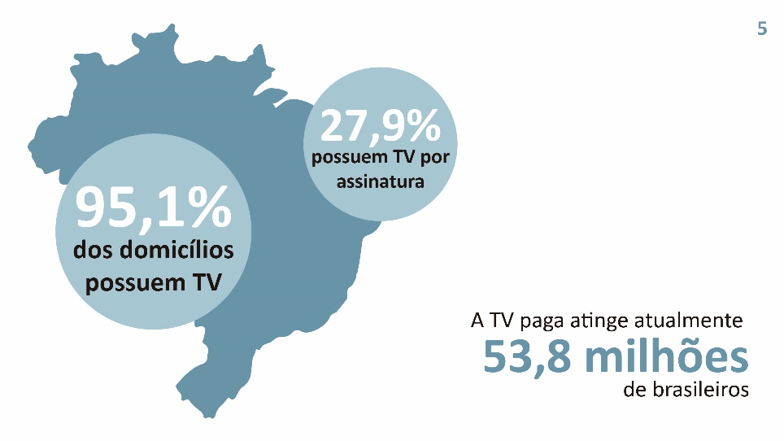

Fonte: Autoria própria, 2019.

1. Na Figura 1, uma página do infográfico produzido, percebe-se a dinâmica entre conteúdo e os elementos visuais. O mapa do Brasil, por exemplo, dispensa qualquer palavra que indique que os dados descritos são referentes ao Brasil. Os círculos, maior e menor, também acompanham o significado dos dados que cada um representa. Essa dinâmica é comum nos infográficos e permite que o visual fique mais limpo e objetivo, direcionando a atenção do leitor para as informações que são importantes.
2. RESULTADOS E DISCUSSÃO

Os infográficos foram aplicados pelo Prof. Me. Rogério Campos, entre os meses de outubro e novembro de 2019, por meio de aulas realizadas no curso técnico de Comunicação Visual da ETEC Prof. Alfredo de Barros Santos, de Guaratinguetá, São Paulo.

Figura 2: Total geral de acertos – resumo.

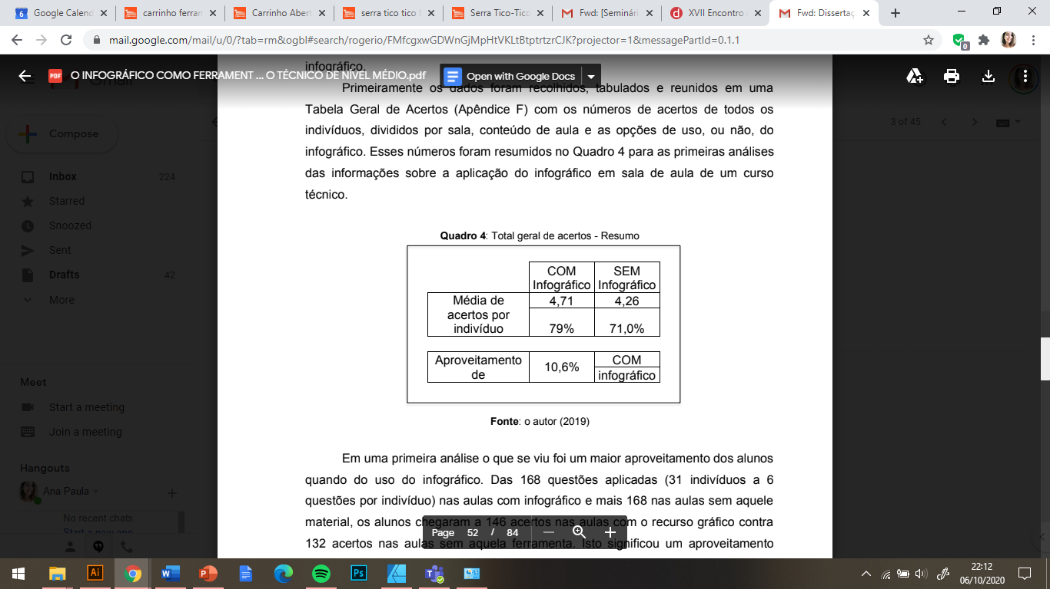

Fonte: Campos, 2019.

Após o conteúdo didático ter sido lecionado pelo Prof. Me. Rogério, uma avaliação foi proposta pelo próprio pesquisador, no sentido de compreender se houve diferença de aproveitamento dos conteúdos que possuíam infográficos comparadas as aulas nas quais os conteúdos eram apresentados sem recursos semelhantes.

A Figura 2 apresenta um crescimento de 10,6% no aproveitamento dos alunos quanto ao conteúdo empregado em sala de aula utilizou o infográfico. Os resultados trouxeram reflexões importantes que puderam mostrar que apenas juntar palavra e texto não é suficiente para uma comunicação eficiente, é preciso organizar corretamente e colocar a quantidade ideal de informação.

Figura 3: Slide mídia digital.

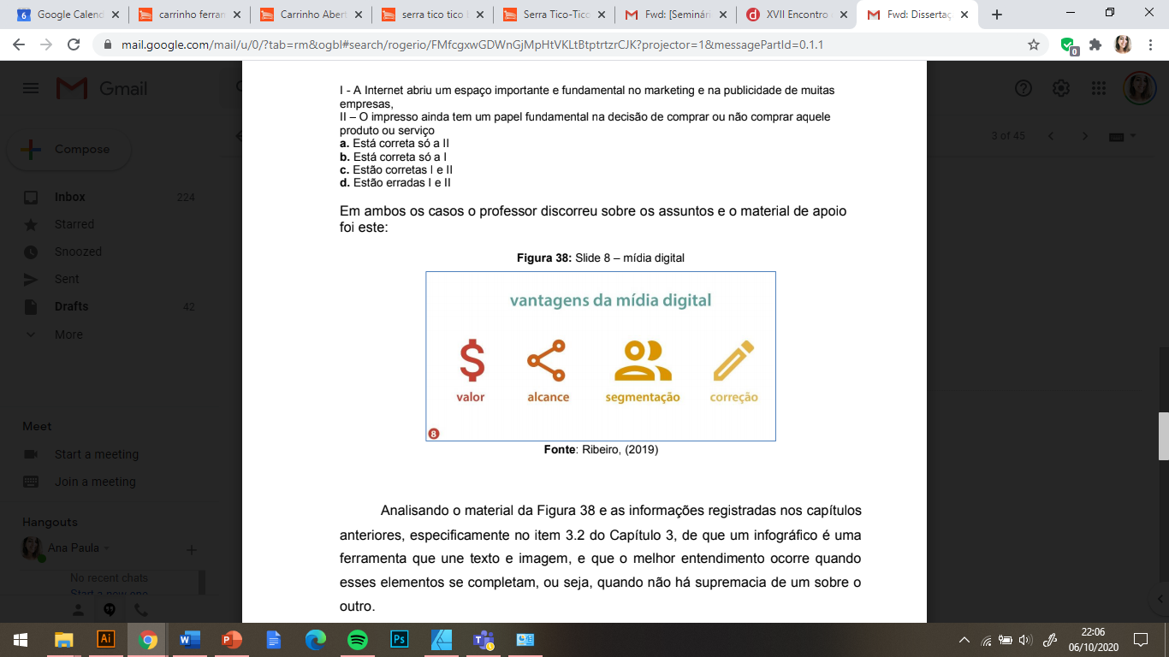

Fonte: Autoria própria, 2019.

Percebeu-se, com base nos resultados, que o único slide que não havia texto explicativo (Figura 3), teve menor entendimento por parte dos alunos, mesmo comparado ao conteúdo original sem infográfico. Houve, de fato, uma deficiência na oferta do conteúdo, impactando diretamente no aprendizado dos estudantes.

1. CONCLUSÃO

Percebeu-se nesse estudo que existe melhor aproveitamento quando o conteúdo pedagógico é passado combinando imagens e textos, confirmando a teoria de Mayer (2001) . Apesar disso, foi percebido também quejuntar uma palavra com uma imagem pode não funcionar, como foi observado. Da mesma maneira, em que texto em excesso pode ser inadequado na apresentação de conteúdos de ensino, e o texto reduzido, sem adequado sentido à informação necessária, também pode não funcionar, como aconteceu com um slide do conteúdo de mídia digital (Figura 3). Foi colocado apenas uma palavra relacionada a cada pictograma e isso fez com que gerasse ausência de informação, consequentemente tornou-se o momento da apresentação do conteúdo em que os alunos tiveram mais dificuldade de aprendizagem.

Por isso, considera-se relevante que o professor compreenda minimamente sobre composição gráfica e principalmente sobre ergonomia informacional e cognitiva. As teorias afeitas a cognição humana, como é o caso da ergonomia ajudam a compreender e consequentemente melhorar os conteúdos, produzindo lógica e a inclusão de pessoas, inclusive aquelas que possuem limitações visuais.

1. AGRADECIMENTOS

Ao CNPq, pela concessão da bolsa da modalidade PIBIC, processo nº 116979/2019-4, com vigência de 2019 a 2020; Ao Laboratório de Ergonomia Anamaria de Moraes – LaErg; ao coordenador do curso de Design Unifatea, Prof. Me. Darwin Rodrigues Mota; e aos orientadores desse projeto.

REFERÊNCIAS

AMRBOSE, G.; HARRIS, P. Layout. 2º ed. Bookman: Brasil, 2012.

CAMPOS, R. O Infográfico como ferramenta de ensino e aprendizagem no ensino técnico de nível médio. 2020. Dissertação (Mestrado em Design, Tecnologia e Inovação) – Centro Universitário Teresa D’Ávila, Lorena, São Paulo, 2020.

CORREA, V.; BOLETTI, R. *Ergonomia: Fundamentos e Aplicações.* Porto Alegre: Bookman, 2015.

CHAGAS, Z. Aprenda o que é um infográfico e quais os 7 passos essenciais para criar uma peça incrível! Em: Rockcontent. Disponível: https://rockcontent.com/br/blog/infografico/ Acesso em: 13 de out. 2020.

FROST, Chris. Designing for newspapers and magazines. New York: Routledge, 2003.

FUENTES, Rodolfo. *A Prática do Design Gráfico: Uma Metodologia Criativa*. São Paulo: Edições Rosari, 2006.

GOMES FILHO, J. *Gestalt do objeto: sistema de leitura visual.* 8 ed. São Paulo: Escrituras Editora, 2008.

GUIMARÃES, L. *A cor como informação: A construção biofísica, linguística e cultural da simbologia das cores.* 3 a Ed. São Paulo: Anna Blume, 2000.

IIDA, I. *Ergonomia: projeto e produção*. 5ª reimpressão. São Paulo: Edgard Blücher, 1998. il.

MAYER, Richard. *Multimedia learning*. Estados Unidos: Cambridge University Press, 2001.

RAJAMANICKAM, Venkatesh. *Infographics seminar handout*. Disponível em: http://www.schrockguide.net/uploads/3/9/2/2/392267/infographic_handout.pdf , 26 de set. de 2019.

SANTOS, L. M.; TAROUCO, L. *A importância do estudo da carga cognitiva em uma educação tecnológica*. Disponível em: https://www.seer.ufrgs.br/renote/article/viewFile/14145/8082, 26 de set. de 2019.

SANTOS, N. & FIALHO, F. *Manual de Análise Ergonômica no Trabalho*. Curitiba: Gênesis Editora, 2ª edição; 1997

WILLIAMS, R. *Design para quem não é designer: noções básicas de planejamento visual*. São Paulo: Callis, 1995.